UPUTE ZA INSTALACIJU I KORIŠTENJE APLIKACIJE ZA DIGITALNO POTPISIVANJE OBRASCA PP-MI-PO
- Izvršiti mjesečnu prijavu poreza na potrošnju
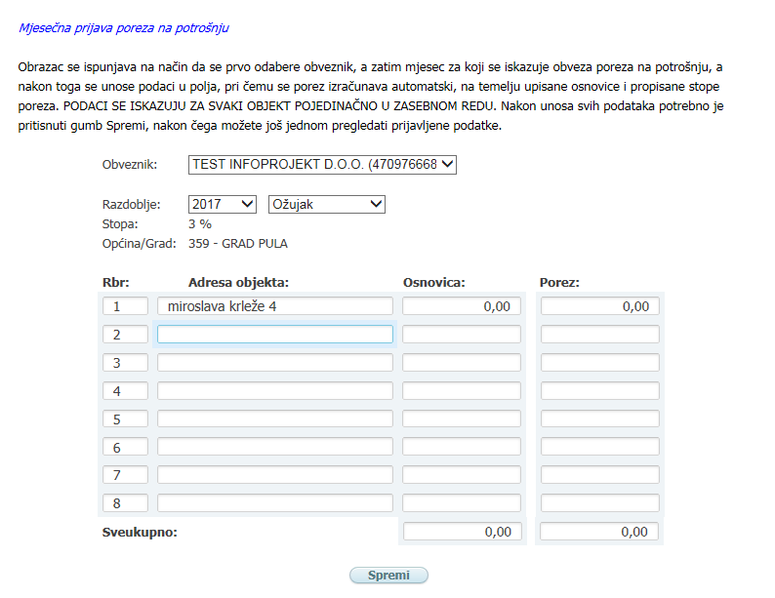
- Prekontrolirati i poslati podatke
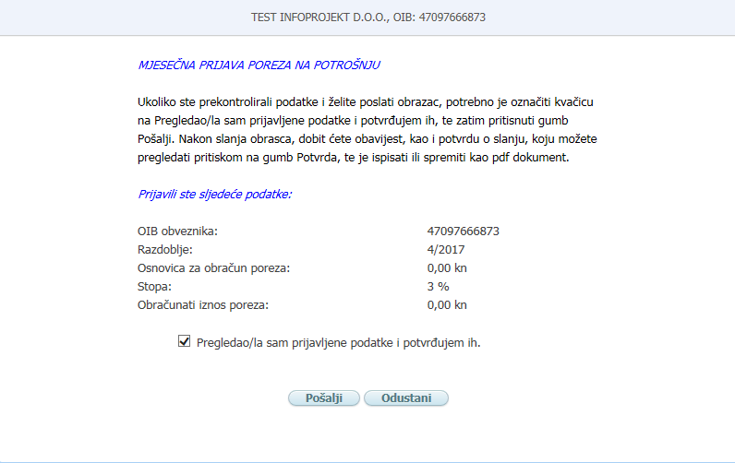
- Prilikom prvog potpisivanja, potrebno je preuzeti aplikaciju na linku za preuzimanje (OVDJE).
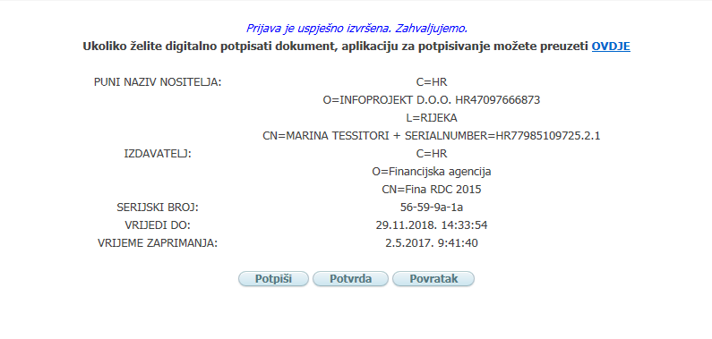
- Otvoriti instalacijsku datoteku (Open).

- Pokrenuti instalaciju dvoklikom na datoteku setup.exe i pritisnuti gumb Run.
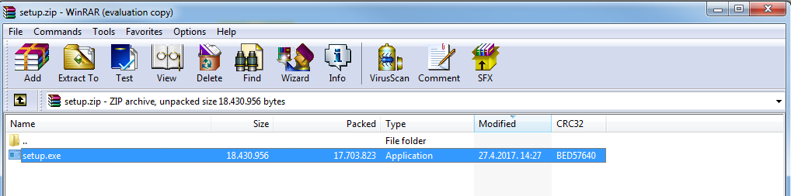
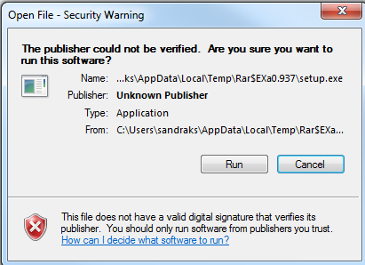

- Instalirati aplikaciju.
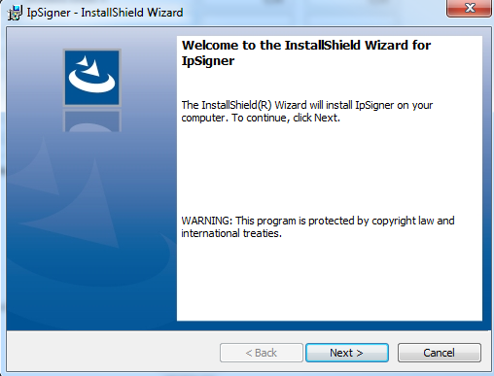
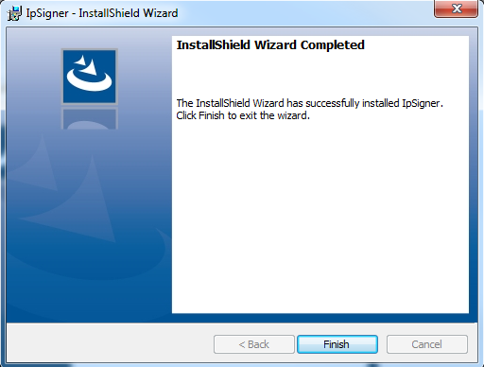

- Za potpisivanje pritisnuti gumb Potpiši.

- Otvoriti obrazac.ipp kako bi potpisali upravo poslani obrazac prijave na potrošnju. (Open)

- Potpisati obrazac za prijavu poreza putem aplikacije za potpisivanje pritiskom na gumb Potpiši.

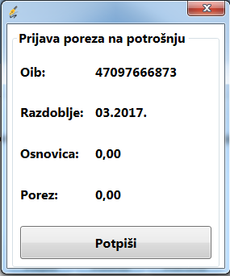
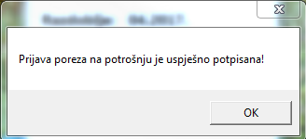
- Pregledati (i ispisati) potpisani obrazac pritiskom na gumb Potvrda.

Napomena:
Nakon prvog preuzimanja aplikacije za potpisivanje, prilikom svakog sljedećeg potpisivanja obrasca nakon slanja podataka o mjesečnoj prijavi (korak 1.) ide se odmah na potpisivanje (korak 7.)

Obrazac je moguće i naknadno potpisati putem linka za pregled mjesečnih prijava (ali ne obrasce za razdoblje prije 04/2017):
- Odabrati mjesečnu prijavu pritiskom na gumb Detalji (sličica na početku reda).
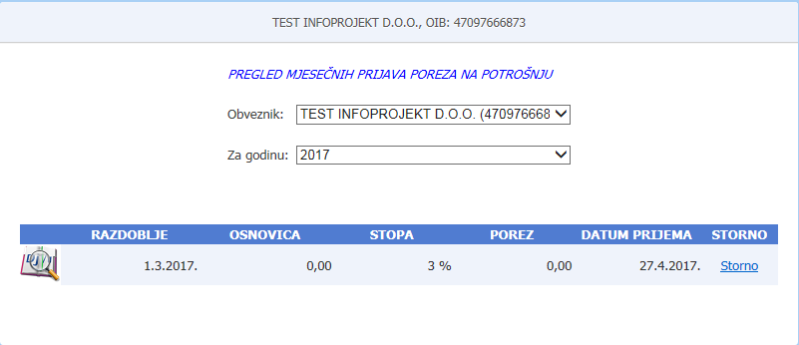
- Prilikom prvog potpisivanja ovdje je moguće preuzeti aplikaciju, te potpisati obrazac pritiskom na gumb Potpiši.

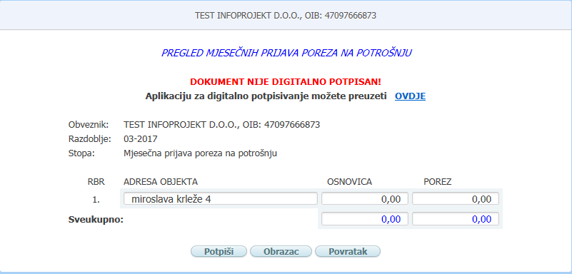
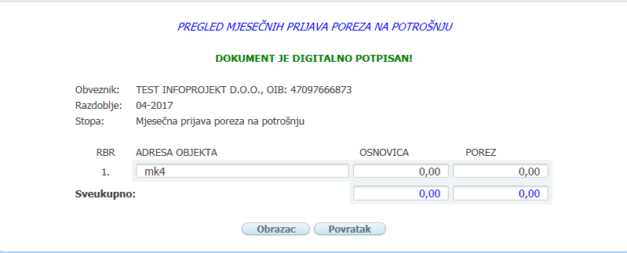

U slučaju poteškoća sa otvaranje datoteke obrazac.ipp:
Ukoliko se datoteka obrazac.ipp ne uspije otvoriti automatski sa aplikacijom za potpisivanje, povezivanje se može izvršiti na sljedeći način:
- Spremiti datoteku obrazac.ipp na svoje računalo – gumb Save (Spremi)
- Desnim klikom na datoteku obrazac.ipp -> odabrati opciju Open with (Otvori sa)
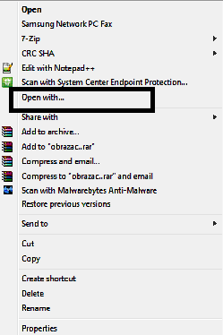

- Pritisnuti gumb Browse (Traži)
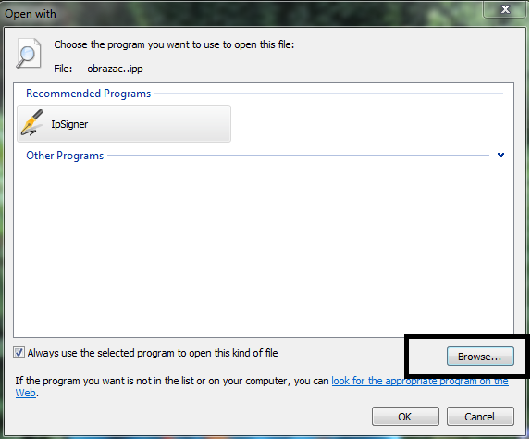

- Odabrati datoteku IpSigner.exe koja se nalazi u mapi, te pritisnuti gumb Open (Otvori)
C:\Program Files (x86)\INFOPROJEKT\IpSigner
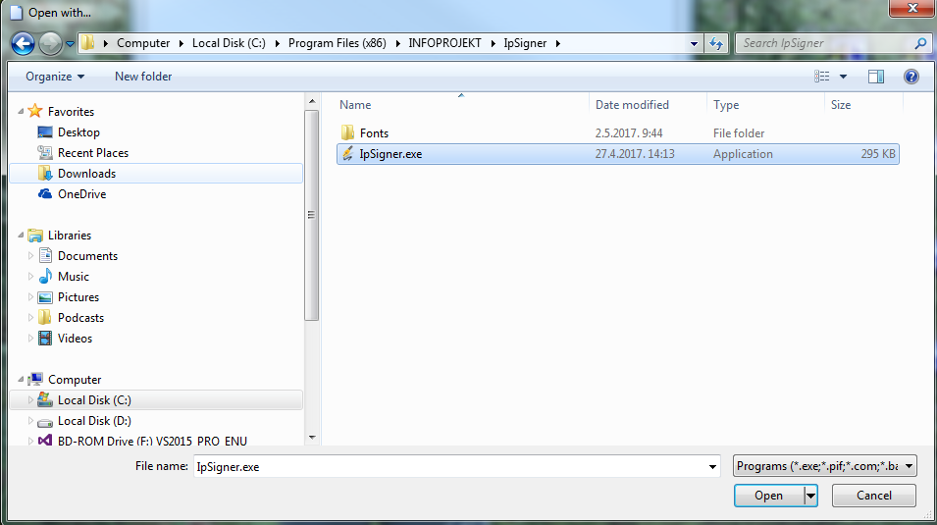
Odabrani program za otvaranje ipp datoteke sada je IpSigner.
